Минестерство науки и высшего образования Российской Федерации

Федеральное государственное автономное образовательное

Учреждение высшего образования

“Южно-Уральский государственный университет

(национальный исследовательнный университет)”

Институт естественных и точных наук

Кафедра математики и компьютерных наук

Отчет

О выполнении лабораторной работы № 2 по дисциплине

“Математическая логика и теория алгоритмов”

Авторы работы,

Студенты группы ЕТ-111

___________ Савонин М.В.

“___” ____________ 2021г.

Руководители работы,

____________ Геренштейн Е.А.

“___” ____________ 2021г.

Челябинск 2021

ПРЕОБРАЗОВАНИЯ ЛОГИЧЕСКИХ СХЕМ

Вариант 18

Цель работы: Изучить методы преобразования логических схем.

y = ¬x1*x2 + x2*x3*¬x4 + x3*¬x4 + ¬x1*x4

Минимизирование логического выражения методом непосредственных преобразований:

y = ¬x1*x2 + x2*x3*¬x4 + x3*¬x4 + ¬x1*x4 = ¬x1*x2 + x3*¬x4 + ¬x1*x4 =¬x1*(x2 + x4) + x3*¬x4

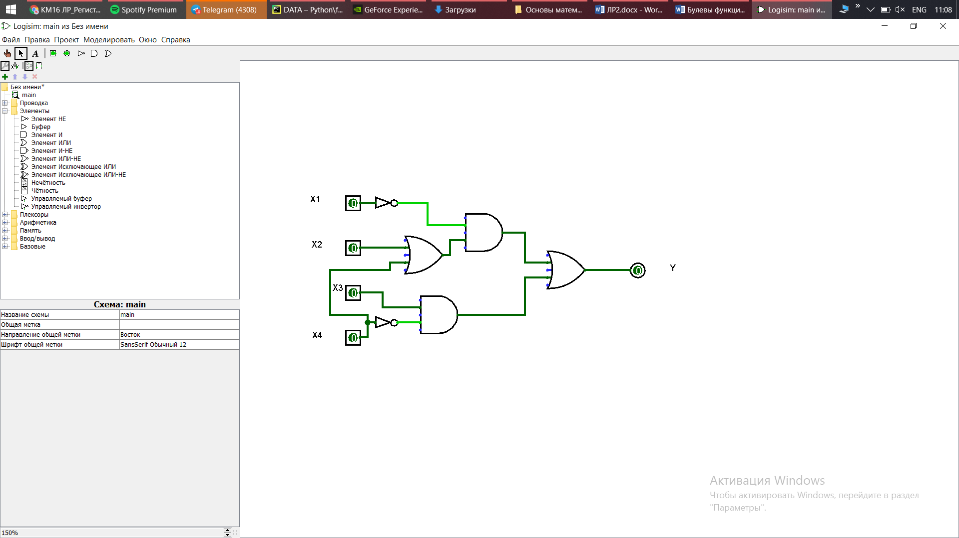

Логическая схема в Logisim